**Мастер-класс**

**Игровые приемы при обучении**

**творческому рассказу по картине**

**Цель:** повышение компетентности педагогов в обучении детей старшего дошкольного возраста составлению творческих рассказов по картине, развитию фантазии и творческого воображения у детей старшего дошкольного возраста.

**Задачи:**

* Познакомить с игровыми приемами при обучении творческому рассказу по картине;
* Поделиться опытом работы по обучению творческому рассказыванию по картине.

**Оборудование:**

Картина, белые листы бумаги, фломастеры, картинки-анализаторы

**Ход мастер – класса:**

Актуальность

Проблема развития связной речи детей хорошо известна широкому кругу педагогических работников: воспитателям, узким специалистам, психологам.

Творческий рассказ – продуктивный вид деятельности, конечным результатом его должен быть связный, логически последовательный рассказ. Творческое рассказывание в какой-то степени родственно настоящему литературному творчеству. От ребенка требуется умение выбрать из имеющихся знаний отдельные факты, внести в них элемент фантазии и составить творческий рассказ. Но чтобы этому научить, необходимо развивать и другие стороны речи: расширять словарный запас, воспитывать звуковую культуру речи и формировать грамматический строй. Особенно сложным видом речевой деятельности для ребенка является рассказывание по картине.

Проблема организации такого занятия в том, что дети должны выслушивать рассказы по одной картине сначала воспитателя (образец), а затем своих товарищей. Содержание рассказов почти одинаковое. Варьируются лишь количество предложений и их развернутость. Но главным негативом является то, что ребенок не строит свой рассказ сам, а повторяет предыдущий с очень незначительной интерпретацией. Дети и педагоги не любят такие занятия, но научить детей составлять рассказ по картине нужно. И для того, чтобы занятие проходило интересно, творчески предлагается вводить различные игры с картиной, такой вид работы должен проводиться и давать положительные результаты. В работе с детьми можно выделить несколько этапов, на каждом из них представлена какая-либо мыслительная операция, в результате освоения которой у ребенка развивается способность самостоятельно делать речевые зарисовки по картине. Обучение ребенка осуществляется в процессе его совместной деятельности с педагогом посредством системы игровых упражнений.

Организационный момент

У нас в гостях картина. Посмотрите на нее. Сегодня она будет участвовать в наших играх. Давайте придумаем ей название. (Придумываем название картины)

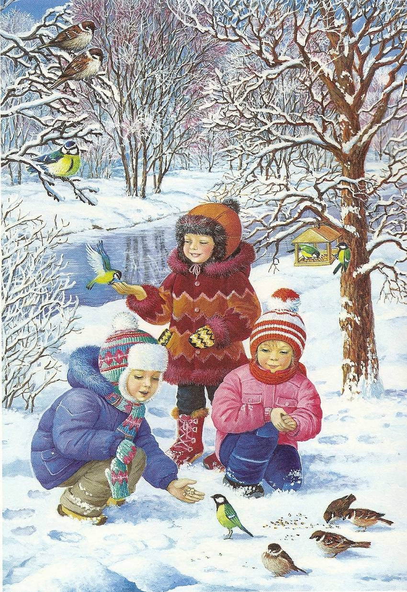

1 этап: "Определение состава картины".

Цель: обучить мыслительным действиям, ведущим к перечислению изображений на картине.

Для побуждения слушателей к выделению и называнию объектов на картине используется прием "Подзорная труба".

Правило: навести глазок подзорной трубы на один объект, и назвать его. Для определения деталей одного объекта используются приемы "Аукцион", "Охота за подробностями", "Кто самый внимательный" и др.

Дидактическая игра «Фотографирование».

А теперь, я предлагаю немного пофантазировать. Представьте, что у вас в руках фотоаппараты. Возьмите свой фотоаппарат, настройте свои объективы, внимательно рассмотрите картину выберите только один предмет и сфотографируйте его.

Участники называют предметы. (Предполагаемые ответы: Девочка, мальчик в синей куртке, девочка в розовой куртке, дерево, птицы, озеро, небо, снег, кормушка и др.).

Как много разных предметов мы с Вами назвали, предлагаю вам самим проявить свои фотографии. У вас на столах есть листы бумаги и фломастеры (каждый схематично изображает свой кадр). Для детей это может быть предварительная работа (рисунки по картине).

2 этап "Установление взаимосвязей между объектами на картине».

Цель: упражнять детей в объяснении взаимосвязей объектов, изображенных на картине. Выбираются любые два объекта и объясняется, почему их можно соединить.

Игры, которые помогают устанавливать связь между предметами и объектами на картине: «Кто с кем дружит?», «Соединяем, украшаем», «Волшебные схемы»

Дидактическая игра «Кто с кем дружит».

Мы разобрали картину на части. Теперь попробуем их объединить.

(Соединяем на доске два рисунка - схемы и объясняем почему).

Пример логопеда:

Я соединяю дерево и кустарник, потому что это растения.

Ответы участников.

3 этап "Описание на основе возможного восприятия объектов картины разными органами чувств"

Цели:обобщить знания о признаках объектов, которые могут воспринимать определенные органы чувств; учить составлять рассказы-описания на основе восприятия картины через разные органы чувств.

Игры, которые развивают умение описывать картину через различные анализаторы (органы чувств): «Вхождение в картину», «Я чувствую руками», «На ощупь», «Я слышу звуки», «Запахи», «Горячее сердце», «Волшебник».

Вхождение в картину

А сейчас я предлагаю вам войти в картину. Давайте, встанем в круг возьмемся за руки, закроем глаза и представим, что мы перенеслись в нашу картину:

Раз, два, три в картину войди…

Открывайте глаза...

А сейчас нам будут помогать волшебные картинки:

**Картинка «Ухо»**

Какие звуки вы услышали? (Ответы участников)

**Картинка «Нос»**

Какие запахи?

Понюхайте воздух, какой он? (Ответы участников)

**Картинка «Рука»**

Какими на ощупь Вам кажутся предметы? (Например, снег)

**Картинка «Сердце»**

Что вы почувствовали?

Опять возьмемся за руки и вернемся на занятие.

Раз, два, три ... В детский сад верни…

Садимся на места.

4 этап "Составление рассказов-фантазий"

Цели:учить преобразовывать содержание картины с помощью типовых приемов фантазирования; учить составлять рассказы фантастического содержания.

Игры, которые учат проецировать картину в двухмерном пространстве:

«Живая картина», «Я - режиссер», «Раз, два, три…картина оживи», «Кто я на картине?»

Дидактическая игра «Оживи картину» (Ориентация в двухмерном пространстве)

А сейчас предлагаю вам оживить нашу картину. Расскажите, кто вы на картине и найдите свое место.

(Выстраиваем картину на ковре)

Например:

Я – девочка Маша, в розовой куртке, сижу на корточках и смотрю как мальчик кормит птиц.

Участники проецируют картину на ковре.

«Раз, два, три картина оживи!»

Вот какая интересная, живая картина у нас получилась! Мы с Вами отличные актеры!

1. этап «Путешествие во времени».

Логопед предлагает детям придумать, пофантазировать и рассказать, что будет дальше.

Игры, развивающие творческую, речевую и мыслительную деятельность детей: «Что будет дальше?», «Фантазия», «Будущее», «Прекрасное далеко».

Составление рассказа по картине

Вызываю одного ребенка. Предлагаю составить рассказ по картине.

(Напоминаю, чтобы ребенок использовал в своем рассказе то, о чем мы говорили при рассматривании картины и использовали в играх.)

Другой ребенок может попробовать закончить рассказ тем, что будет потом..

Заключение.

В результате занятия с применением ТРИЗ у детей:

*Снимается чувство скованности;

*Развивается воображение, речевая и общая инициатива;

*Повышается уровень познавательных способностей, что помогает преодолевать застенчивость.

ТРИЗ для дошкольников – это система коллективных игр, занятий призванная не заменять основную программу, а максимально увеличить ее эффективность.

Таким образом, проблема обучения дошкольников творческому рассказыванию становится реально решаемой, если педагог, при предъявлении любой новой картины, в свой комплекс целенаправленного воздействия включает отработку мыслительных операций по анализу картины, как целостной  системы, так и отдельно взятого объекта на ней.

Итог занятия.

Обратная связь

Сегодня, мы с вами познакомились поближе с нашей картиной и играли с ней. Скажите, что мы учились делать?

(Учились рассматривать картину, составлять красивые предложения и обыгрывать предметы на картине)

Вам понравилось?